# Cliente: Steck Argentina

# Detalles de uso - Remitos - Selección Masiva V1.0.docx

# Responsable: Alejandro Perret

|  |
| --- |
| **Datos de la Personalización** |

**Objetivo:**

Cuando se selecciona trasmitir, al momento de seleccionar los remitos que de la opción de tildar, que arme una lista de los faltantes a aprobar y que cada uno tenga un check al lado para que se tilde si ese remito lo trasmite o no. Además, en la cabecera un campo con la Fecha de emisión a modificar y el número de patente para todos los remitos seleccionados. Luego al seleccionar trasmitir solo enviará los seleccionados. Luego de enviar los seleccionados debería abrir el monitor con estos remitos, para ver la aprobación de estos.

**Funcionalidades:**

* **Remitos Selección Masiva:**

Se ingresará a la rutina normal de Remito Electrónico. Una vez adentro, en el botón **“Otras**  **acciones”** se seleccionará la opción **“Transmisión Masiva”**.

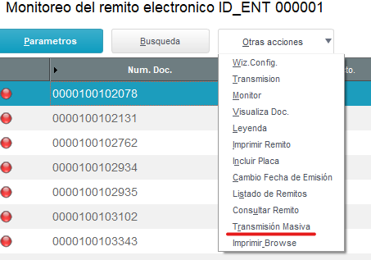

A continuación, se abrirá la siguiente pantalla:

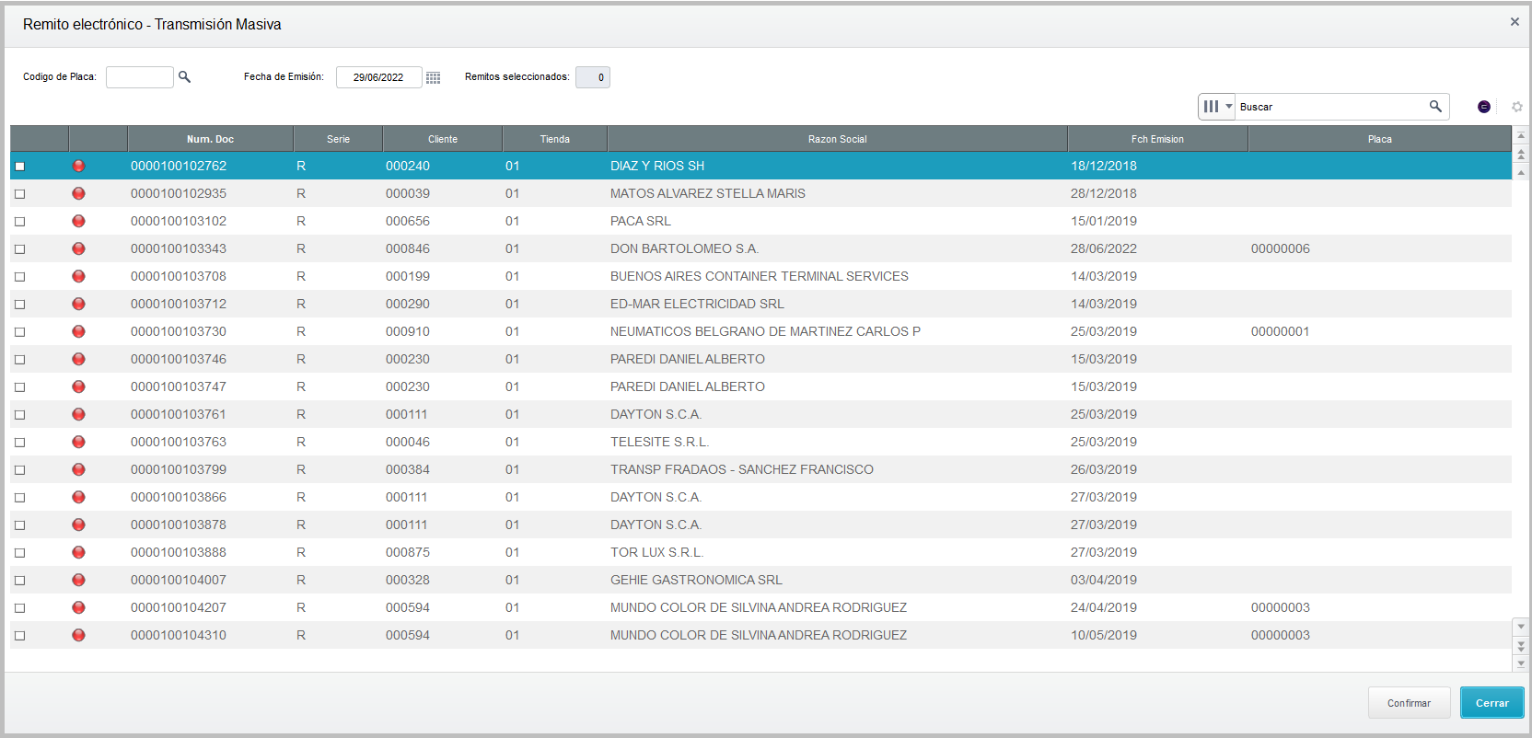

Además de seleccionar los remitos que se desean transmitir, se deberán informar los campos de encabezado ‘Código de Placa’ y ‘Fecha de emisión’. Estos datos serán actualizados en los campos de todos los remitos seleccionados luego de presionar el botón ‘Confirmar’.

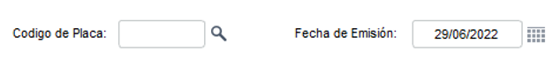

Luego de presionar el botón ‘Transmitir’ y confirmar la transmisión, se abrirá la pantalla estándar para la transmisión de los remitos seleccionados. Los parámetros iniciales ya vendrán cargados con la información correspondiente y no es necesario que sean modificados por el usuario.

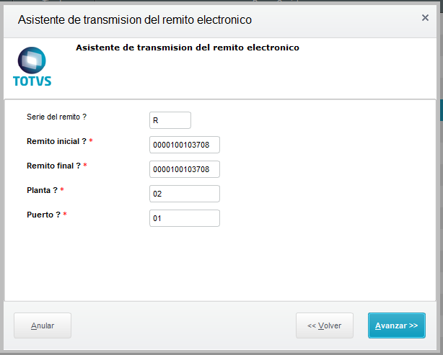

* **Monitor:**

Finalmente, luego de finalizada la transmisión, se ejecutará de forma automática el ‘monitor’ con los parámetros adecuados para poder consultar el estado de los documentos transmitidos:

